LAPORAN TUGAS PEMROGRAMAN ORIENTASI OBJEK
“CONSTRUCTOR DAN DESTRUCTOR”



DOSEN PENGAMPU:
Lukie Perdanasari, S.Kom., M.T.
NIP: 199305102024062001

DISUSUN OLEH:
AHMAD HILMY FEBRIANDIKA
E31241729
MIF C

PROGRAM STUDI MANAJEMEN INFORMATIKA
JURUSAN TEKNOLOGI INFORMASI
POLITEKNIK NEGERI JEMBER
2025
Prosedur Kerja
- Berikan penjelasan tentang Destructor
Destructor adalah method khusus yang akan dieksekusi saat objek dihapus dari memori. Java sendiri tidak memiliki method destructor, karena Java menggunakan garbage collector untuk manajemen memorinya. Jadi Si garbage collector akan otomatis menghapus objek yang tidak terpakai.

- Berikan contoh untuk penerapan konsep Destructor Contoh setiap individu harus berbeda analisa pada setiap barisnya dan buatlah laporan
Source:
- package Destruction;

- class NontonAnime { // Kelas NontonAnime, mewakili aktivitas menonton anime

- private String judul; // Variabel untuk menyimpan judul anime

- public NontonAnime(String judul) { // Constructor dipanggil saat objek dibuat
- this.judul = judul;
- System.out.println("Mulai nonton anime: " + judul);// Output saat mulai nonton
- }

- public void tontonEpisode() {// Method untuk simulasi nonton
- System.out.println("Menonton episode seru dari: " + judul);
- }

- @Override
- protected void finalize() throws Throwable { // Metode finalize, dipanggil saat objek dihancurkan
- System.out.println("Menutup tab streaming dan menghapus riwayat nonton: " + judul);
- super.finalize();// Memastikan finalize() milik parent class juga dipanggil
- }
- }

- public class Main {

- public static void main(String[] args) {
- NontonAnime luffy = new NontonAnime("ONE PIECE"); // Membuat objek anime
- luffy.tontonEpisode();// Menonton episode

- luffy = null;// Menghapus referensi ke objek

- System.gc();// Meminta Java untuk menjalankan GC

- System.out.println("Menunggu GC bekerja...");// Informasi saja bahwa kita menunggu GC
- }

- }

Output:
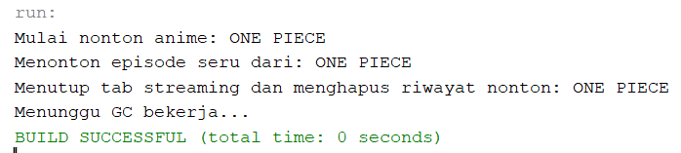

Kode java

